Instituto de Educação Infantil e Juvenil

Outono, 2020. Londrina, 26 de Maio.

Nome: ____________________________________ Turma: ____________

Área do conhecimento: Educação Física | Professor: Leandro

Educação Física – Posturologia

- Nesta semana vamos nos atentar a nossa postura e fazer exercícios para melhora-la. Participem ativamente na aula e comece a modificar os seus hábitos.

- Vamos assistir juntos ao vídeo debater sobre.
https://www.youtube.com/watch?v=X3KHeQEPVCQ
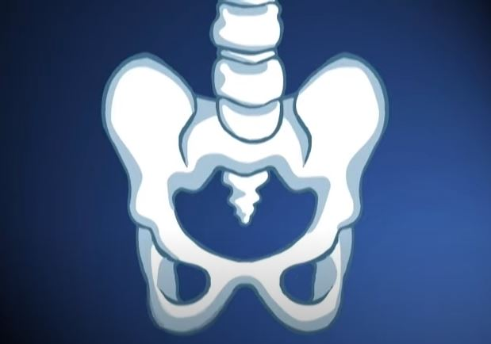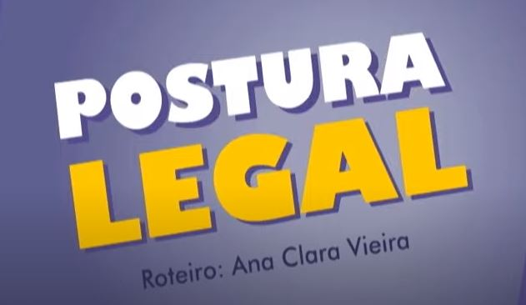
- Vá para um espaço que seja melhor para exercícios físicos. Assista e repita os exercícios propostos (SALVE ESSE VÍDEO E FAÇA SEMANALMENTE):
https://www.youtube.com/watch?v=_9Bd3NBbOmo
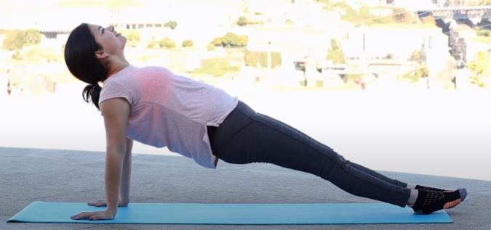
ATENÇÃO NA SUA AULA POR VIDEO CONFERÊNCIA, A AVALIAÇÃO DO SEU ESTUDO E NOTA SERÁ DADA NO HORÁRIO DE AULA! CONFIRÁ QUANDO

